Top Clean TREND 12 mit Rips und Bürstenprofil
fuma

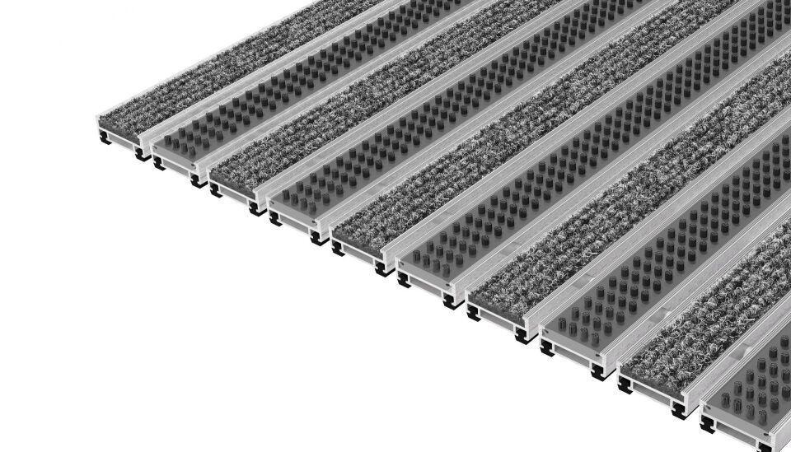Eigenschaften
Barrierefreiheit
barrierefrei
Beanspruchung
besondere Schalldämmanforderungen, erhöhter Schmutzanfall, normale Beanspruchung
Belastbarkeit
begehbar
Bewertungsgruppe Rutschgefahr
R 11, R 13
Einsatzort
innen
Farbton
anthrazit, beige, blau, grau, hellgrau, rot, schwarz
Werkstoff
Aluminium, Polypropylen (PP)
Höhe (mm)
12,00
Aufbau
Feinrips
Befestigung
aufliegend, Rahmeneinbau
Brandverhalten
Bfl-s1, Cfl-s1
Gewicht (kg/m²)
10,50
max. Belastbarkeit (kg)
6.000,00
Profilabstand (mm)
5,00
Profilbreite (mm)
27,00
Befahrbar mit
Rollstuhl, Gepäck-Trolley
Einsatzbereiche
Objektbereiche, öffentliche Bereiche, private Bereiche

